Удаленный доступ к Электронному журналу школы
Руководство для учителя и классного руководителя
Это руководство предназначено для учителей и классных руководителей, школы которых получили возможность работать с приложением Классный журнал подсистемы «Параграф» удаленно (из дома). В дальнейшем сервис удаленного доступа к электронному журналу будет называться «Классный журнал (ДО)»
В связи с тем, что процесс подключения школы к сервису «Классный журнал (ДО)» проходит индивидуально для каждой школы, узнать о такой возможности можно у администратора подсистемы «Параграф» школы, который сообщит адрес сервиса для вашей школы, например:
https://sch999.online.petersburgedu.ru/, или https://gym888.online.petersburgedu.ru/
Остальные виды электронных журналов (журнал внеурочной деятельности, журнал дополнительного образования и т.д. пока для удаленного доступа недоступны).
Классный журнал (ДО) открывается в браузере. Его дизайн не оптимизирован для мобильных устройств.
Подключение к системе
- откройте веб-браузер
- введите адрес сервиса вашей школы
- введите логин и пароль, которые используются в системе Параграф (рис.1).
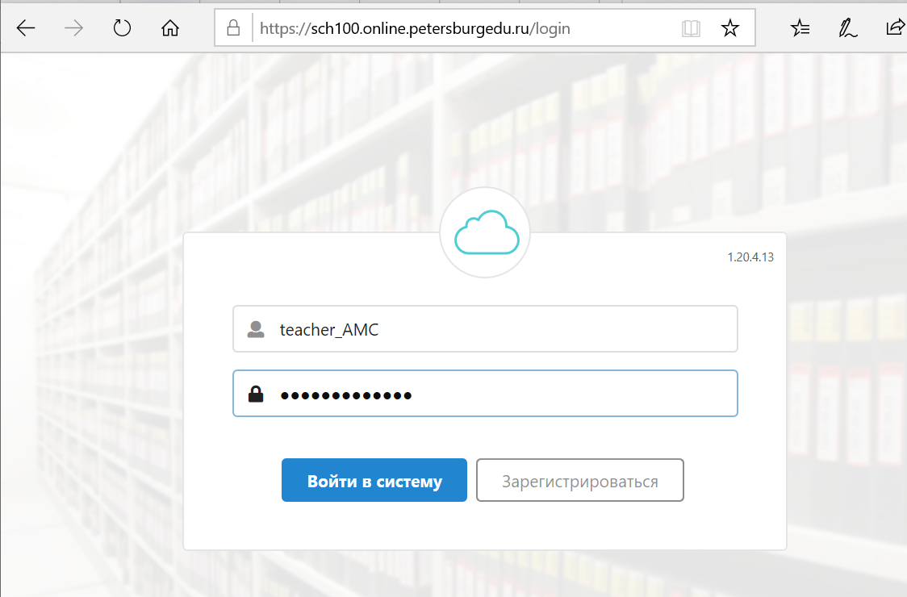
Рис.1. Окно авторизации для удаленного входа в ЭЖ
Будьте внимательны! В системе включена блокировка от перебора паролей - после третьей ошибки регистрация блокируется на 15 минут. Пароль должен содержать не менее 5 символов!

После стандартной авторизации через форму ввода пароля, откроется экран, показанный на рис.2.
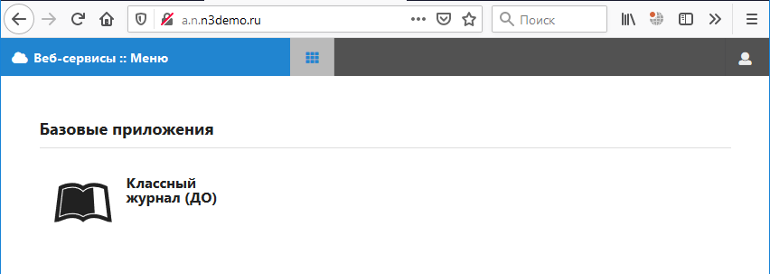
Рис.2. Окно приложений для удаленного входа в Классный журнал
После щелчка на кнопку Классный журнал (ДО) открывается стандартное окно для выбора нужного журнала. Журналы традиционно сгруппированы по параллелям и предметам (см. рис.3).
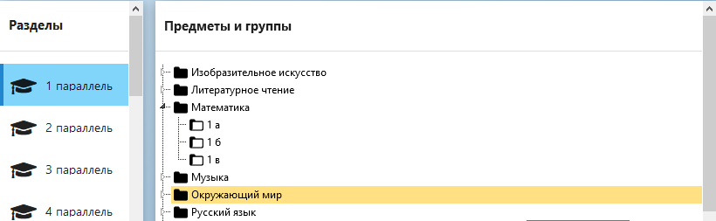
Рис.3. Выбор классного журнала по параллели, предмету и классу (потоку)
Вид классного журнала представлен на рис. 4.
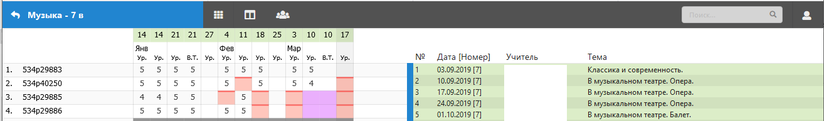
Рис.4. Классный журнал при удаленном доступе
В левой части Классного журнала (ДО), в отличие от локальной версии, вместо фамилий и имен учащихся в списке представлены их псевдонимы. В качестве псевдонимов по умолчанию используются коды учащихся на портале ДО. Таблица соответствия открывается с помощью командной кнопки (рис.5).
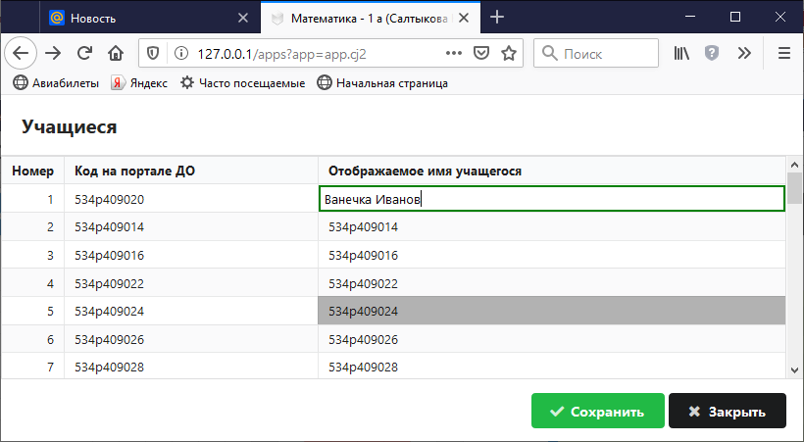
Рис.5. Изменение псевдонимов доступно пользователю с ролью «Классный руководитель»
В случае необходимости пользователи с ролью «Классный руководитель», «Завуч» могут изменить отображаемое в журнале имя учащегося. Эти изменения будут действовать в Классных журналах (ДО) по всем предметам.
Назначение кнопок панели инструментов представлено на рис.6
Возврат к выбору журнала
Переход в меню приложений
Изменить пропорции панелей
Переход в таблицу псевдонимов (для Классного руководителя)
Рис.6. Кнопки панели инструментов Классного журнала
В правом нижнем углу журнала имеются кнопки для добавления и редактирования урока (рис.7).
Рис.7. Кнопки добавления и редактирования урока
В связи с особыми условиями проведения уроков в дистанционном режиме в Классный журнал (ДО) включена возможность добавления урока не из Поурочно-тематического плана (команда «Добавить урок» на рис. 7). В этом случае данные урока вводятся полностью в окне урока. Впоследствии введенные таким образом уроки можно будет ввести в скорректированный ПТП.
Окно урока (рис.8) в точности повторяет окно урока в стационарной версии Классного журнала Параграфа
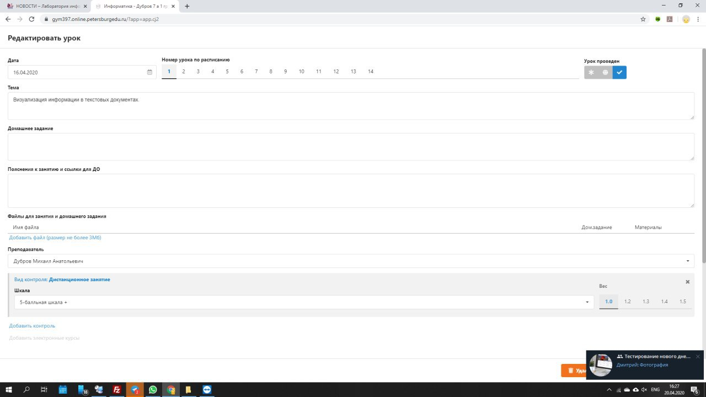
Рис.8. Окно урока в Классном журнале ДО
и содержит в том числе поля, введенные ранее для дистанционного обучения: раздел «Пояснения к занятию и ссылка для ДО», прикрепленные файлы для не только для домашнего задания, но и для подготовки к занятию (переключатель: «Материалы») - см. рис. 9.
Рис.9. Разделы для ДО в окне урока
Пояснения к занятию и ссылки для ДО – текстовое поле, которое должно содержать ссылку на ресурс, где организовано ДО и пояснения, что именно следует посмотреть(сделать) по этому уроку (пример: htpp://do2.rcokoit.ru, курс «Математика 5 класс», просмотреть тему 3, пройти тест 4)
В поле Файлы для занятия и домашнего задания имеется переключатель,
Рис.10. Раздел прикрепления файлов в окне урока
который позволяет для каждого файла выбрать нужное значение «Дом. Задание» или «Материалы» (рис.10). По умолчанию переключатель устанавливается в положение Д.З. Прикрепленные файлы из этого раздела передаются учащимся в их Электронный дневник на портале «Петербургское образование»
Селектор 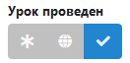по умолчанию установлен вариант Проект
При установке значения «Опубликован» на портал «Петербургское образование»
в электронный дневник передается тема урока, материалы к уроку, файлы с чекбоксом "материалы", но не передаются отметки. Рекомендуется публиковать не более одного урока «вперед». Вариант «Проведен» позволяет передавать тему урока, ДЗ, файлы с чекбоксом «ДЗ», отметки.
В списке значений для поля «Контроль» добавлено значение «Дистанционное занятие».
Рис.11. Новый вид контроля «Дистанционное занятие»
В это поле учитель может ставить отметки за контрольные процедуры, выполненные в ходе дистанционного занятия (результат выполнения тестов, отметки за присланные работы и т.д.).
Работа с Классным журналом (ДО) извне с точки зрения его заполнения не отличается от работы с классным журналом в локальной сети школы. Следует отметить, что корректировка ПТП невозможна во внешнем журнале.

